INSTRUKSIES EN INLIGTING AAN KANDIDATE

Lees die volgende noukeurig deur voordat die vrae beantwoord word:

1.  2.  3.  4.  5.  6.  7.  8. | Beantwoord AL die vrae.  Skryf AL die antwoorde in die ANTWOORDBOEK.  Nommer die antwoorde presies soos die vrae genommer is.  Begin elke vraag se antwoord bo-aan 'n nuwe bladsy.  Alle tekeninge moet met potlood gemaak word en die byskrifte met ink.  Skryf netjies en leesbaar.  Sakrekenaars mag gebruik word.  Die diagramme in die vraestel is nie noodwendig volgens skaal geteken nie.

AFDELING A

VRAAG 1

1.1 Verskeie moontlike antwoorde word vir elk van die volgende items verskaf.
Kies die korrekte antwoord deur slegs die letter langs die vraagnommer neer te skryf.

1.1.1 | Watter EEN van die volgende is organies?  A Natriumchloried  B Glukose  C Magnesium  D Water

1.1.2 | Watter element kom vrylik in die lug voor en is noodsaaklik vir lewe, maar word nie direk deur plante uit die lug verkry nie?  A Stikstof  B Suurstof  C Koolstofdioksied  D Magnesium

Vrae 1.1.3 tot 1.1.5 is op die volgende diagram gebaseer.

1.1.3 | Watter vitamien word volgens die diagram gesintetiseer?

A Vitamien B
B Vitamien E
C Vitamien D son
D Vitamien C

vel

vitamien lewer

1.1.4 | Watter siekte kan ontwikkel as 'n groeiende kind nie genoeg van hierdie vitamien inkry nie?  A Skeurbuik  B Anemie  C Beri-beri  D Ragitis

1.1.5 | Watter voedsel sal heel waarskynlik die toestand wat in Vraag 1.1.4 genoem word, voorkom?  A Sitrus  B Eiergeel  C Graankosse  D Gis  (5 x 2) |  | (10)

1.2 | Gee die korrekte biologiese term vir elk van die volgende beskrywings. Skryf slegs die korrekte term langs die vraagnommer neer.

 | 1.2.1  1.2.2  1.2.3  1.2.4  1.2.5  1.2.6  1.2.7  1.2.8  1.2.9  1.2.10 | Die soort voeding wat in groen plante voorkom wat die maak van organiese verbindings behels  Die organelle waar sellulêre respirasie plaasvind  Die soort energie wat deur chlorofilmolekules geabsorbeer word  Die energiedraende molekule wat in lewende selle gevind word  Die vermeerdering van die vetinhoud van die liggaam as gevolg van oorvoeding  Die tipe anaërobiese respirasie wat in gisselle voorkom  Verwydering van onverteerde afval uit die liggaam  Die skadelike uitwerking wanneer te min voedsel van al die voedseltipes geëet word  Die chemiese stof in die maag wat 'n antiseptiese funksie het  Die hormoon wat 'n oormaat glukose na glikogeen verander |  | (10)

1.3 | Die onderstaande lys bevat eienskappe wat aan organiese verbindings verwant is:  A - vorm teenliggame  B - strukturele komponent van selwande  C - energiebron  D - deur oormaat hitte gedenatureer  E - isoleringsmateriaal  F - vorm deel van die selmembraan  Dui slegs die letter van bogenoemde eienskap(pe) aan wat met elk van die  volgende items ooreenstem:

 | 1.3.1  1.3.2  1.3.3  1.3.4 | TWEE eienskappe wat aan lipiede verwant is  TWEE eienskappe wat aan proteïene verwant is  EEN eienskap wat aan koolhidrate verwant is  EEN eienskap wat aan koolhidrate, proteïene en lipiede verwant is |  | (2)  (2)  (1)  (1)  (6)

1.4 | Dui aan, vir elk van die volgende frases in KOLOM I of dit op slegs A, slegs  B, beide A en B of geeneen van die items in KOLOM II van toepassing is nie.  Skryf slegs A, slegs B, beide A en B of geeneen langs die vraagnommer.

KOLOM I |  | KOLOM II
1.4.1 | Populasieparameters | A  B | Nataliteit  Mortaliteit
1.4.2 | Ouersorg afwesig | A  B | Soogdiere  Mense
1.4.3 | Eenrigting beweging van individue uit 'n populasie | A  B | Emigrasie  Migrasie
1.4.4 | Digtheidsafhanklike faktore | A  B | Aardbewings  Voedselbeskikbaarheid
1.4.5 | Twee of meer spesies ding mee om dieselfde bronne | A  B | Interspesifieke kompetisie  Intraspesifieke kompetisie
1.4.6 | Indirekte metode om populasiegrootte te skat | A  B | Merk-hervang/Petersen-indeks  Sensus
1.4.7 | Populasiegroeikurwe wat stadig begin, dan vermeerder en afplat | A  B | Logaritmiese groeikurwe  Geometriese groeikurwe

( 7 x 2) |  | (14)

1.5 | Die volgende diagram toon 'n deursnit deur 'n blaar aan. Pyle A tot E dui die beweging van stowwe wat óf vir fotosintese nodig is óf stowwe  wat tydens fotosintese gevorm word, aan.

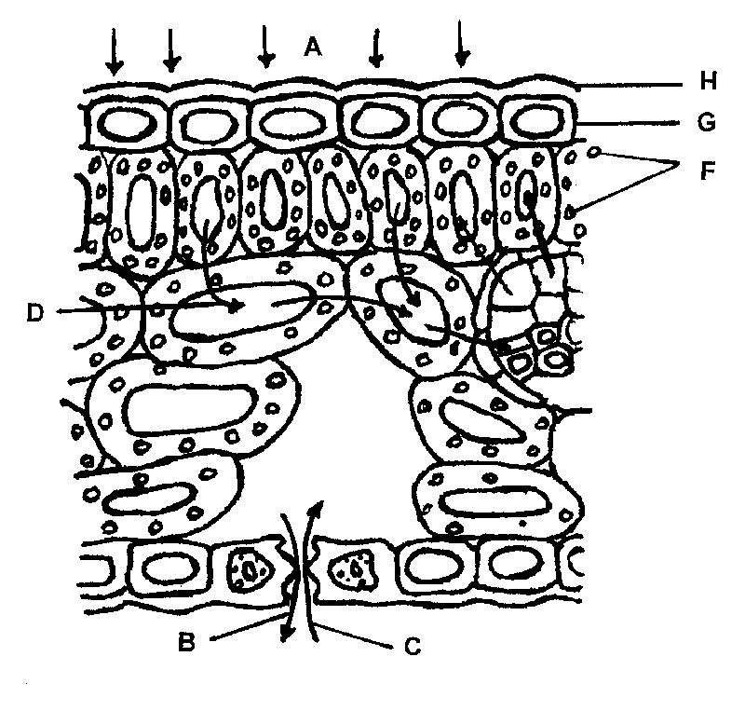
SLEUTEL:
Die pyle toon die rigting waarin A, B, C, D en E beweeg aan
A
H
G

F

D
E

C
B

 | 1.5.1  1.5.2  1.5.3  1.5.4  1.5.5  1.5.6  1.5.7 | Noem onderskeidelik die vereiste stowwe A ,C en E.  Noem onderskeidelik die produkte/afvalprodukte B en D.  Noem EEN soort sel in die blaar waar hierdie faktore of produkte in  die teenwoordigheid van chloroplaste gebruik of gevorm sal word.  Identifiseer organel F.  Identifiseer sel G.  Gee EEN funksie van deel H.  Identifiseer die opening waardeur stowwe B en C beweeg.  TOTAAL AFDELING A |  | (3)  (2)  (1)  (1)  (1)  (1)  (1)  (10)  [50]

AFDELING B

VRAAG 2

2.1 | Bestudeer die volgende diagram van 'n villus en beantwoord die vrae wat  volg.

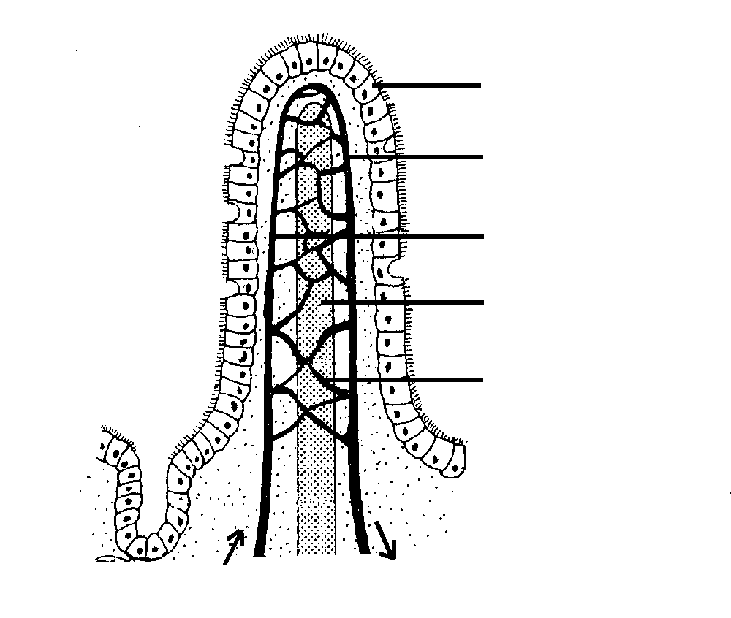
A
B
C
D
E

 | 2.1.1  2.1.2  2.1.3  2.1.4  2.1.5  2.1.6  2.1.7 | In watter deel van die spysverteringskanaal word die meeste villi gevind?  Hoekom kom hulle in die area genoem in Vraag 2.1.1 voor?  Verduidelik DRIE maniere waarop die villi aangepas is om hulle funksie te verrig.  Identifiseer E.  Noem TWEE verteringsprodukte wat deur B vervoer word.  Gee EEN verskil tussen die inhoud van strukture B en C.  Skryf die letter van die gedeelte wat verantwoordelik is vir die absorpsie van die eindprodukte van vet-/lipiedvertering neer. |  | (1)  (1)  (6)  (1)  (2)  (2)  (1)
2.2 | Die volgende vrae is op die onderstaande grafieke gebaseer. Bestudeer die  grafiek en beantwoord die vrae wat daarop volg.

SLEUTEL: Ru-vesel Koolhidrate

Proteïene Vette Water

 | 2.2.1  2.2.2  2.2.3  2.2.4  2.2.5  2.2.6 | Watter voedselsoort sal vir 'n langer tyd in die maag verteer word in vergelyking met ander voedselsoorte?  Watter voedselsoort bevat die hoogste persentasie ru-vesel?  Noem EEN funksie van ru-vesel in die menslike liggaam.  Watter voedselsoort speel die mees belangrike rol in die voorkoming van kwasjiorkor?  Watter EEN van die voedselsoorte sal die meeste energie per molekule vrystel?  Watter voedsel bevat die minste hoeveelheid koolhidrate? |  | (2)  (2)  (1)  (2)  (2)  (2)  (25)

VRAAG 3

3.1 | VYF poeiers A, B, C, D en E is aan 'n leerder gegee. Elke poeier is getoets  vir die teenwoordigheid van die volgende:  glukose - deur Benedict se toets of Fehlingsoplossings te gebruik  stysel - deur jodiumtoets te gebruik  proteïene - deur Biurettoets of Millon se toets te gebruik  Die onderstaande tabel toon die finale kleur wat aan die einde van die toets waargeneem word.

 | Poeier A | Poeier B | Poeier C | Poeier D | Poeier E
Benedict- / Fehling se toets | Oranje | Blou | Blou | Oranje | Blou
Jodium- toets | Blou-swart | Blou-swart | Geel/bruin | Blou-swart | Geel/bruin
Biuret - /  Millon se toets | Blou/  Wit | Blou/  Wit | Pers/  Baksteenrooi | Pers/  Baksteenrooi | Blou/  Wit

Watter poeier bevat…

 | 3.1.1  3.1.2  3.1.3  3.1.4  3.1.5 | slegs proteïene?  slegs stysel?  slegs stysel en glukose?  glukose, stysel en proteïene?  geen glukose, proteïene of stysel nie? |  | (5)

3.2 | Die volgende apparaat is opgestel om die reaksie van speeksel op stysel te  demonstreer.

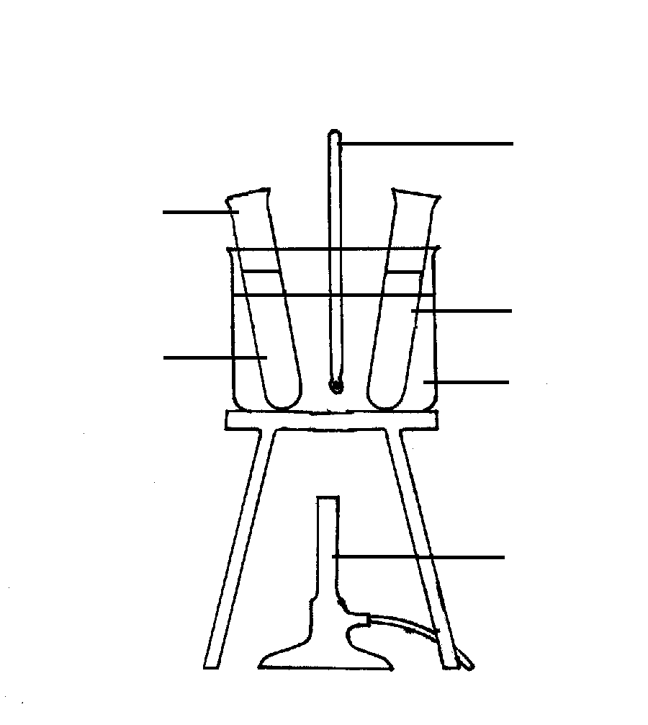
A
stysel-
oplossing
en speeksel
termometer
stysel- oplossing
waterbad
Bunsen-brander

 | 3.2.1  3.2.2  3.2.3  3.2.4  3.2.5  3.2.6  3.2.7  3.2.8 | Noem die aktiewe stof wat in die oplossing voorkom wat stysel  afbreek.  Is die stof wat in Vraag 3.2.1 aktief in 'n alkaliese, suur of neutrale medium?  Noem die produk wat in proefbuis A teenwoordig is nadat die stysel afgebreek is.  Wat word die proses waardeur stysel in proefbuis A afgebreek word, genoem?  By watter temperatuur moet die water in die waterbad gehou word?  Verduidelik u antwoord op Vraag 3.2.5 hierbo.  Aan watter groep organiese verbindings behoort ensieme?  Hoe sal 'n temperatuur van 100ºC die eksperiment affekteer? |  | (1)  (1)  (1)  (2)  (1)  (1)  (1)  (2)
3.3 | Die volgende diagramme toon die apparaat van 'n ondersoek wat  uitgevoer is om die invloed van koolstofdioksied op fotosintese vas te stel.
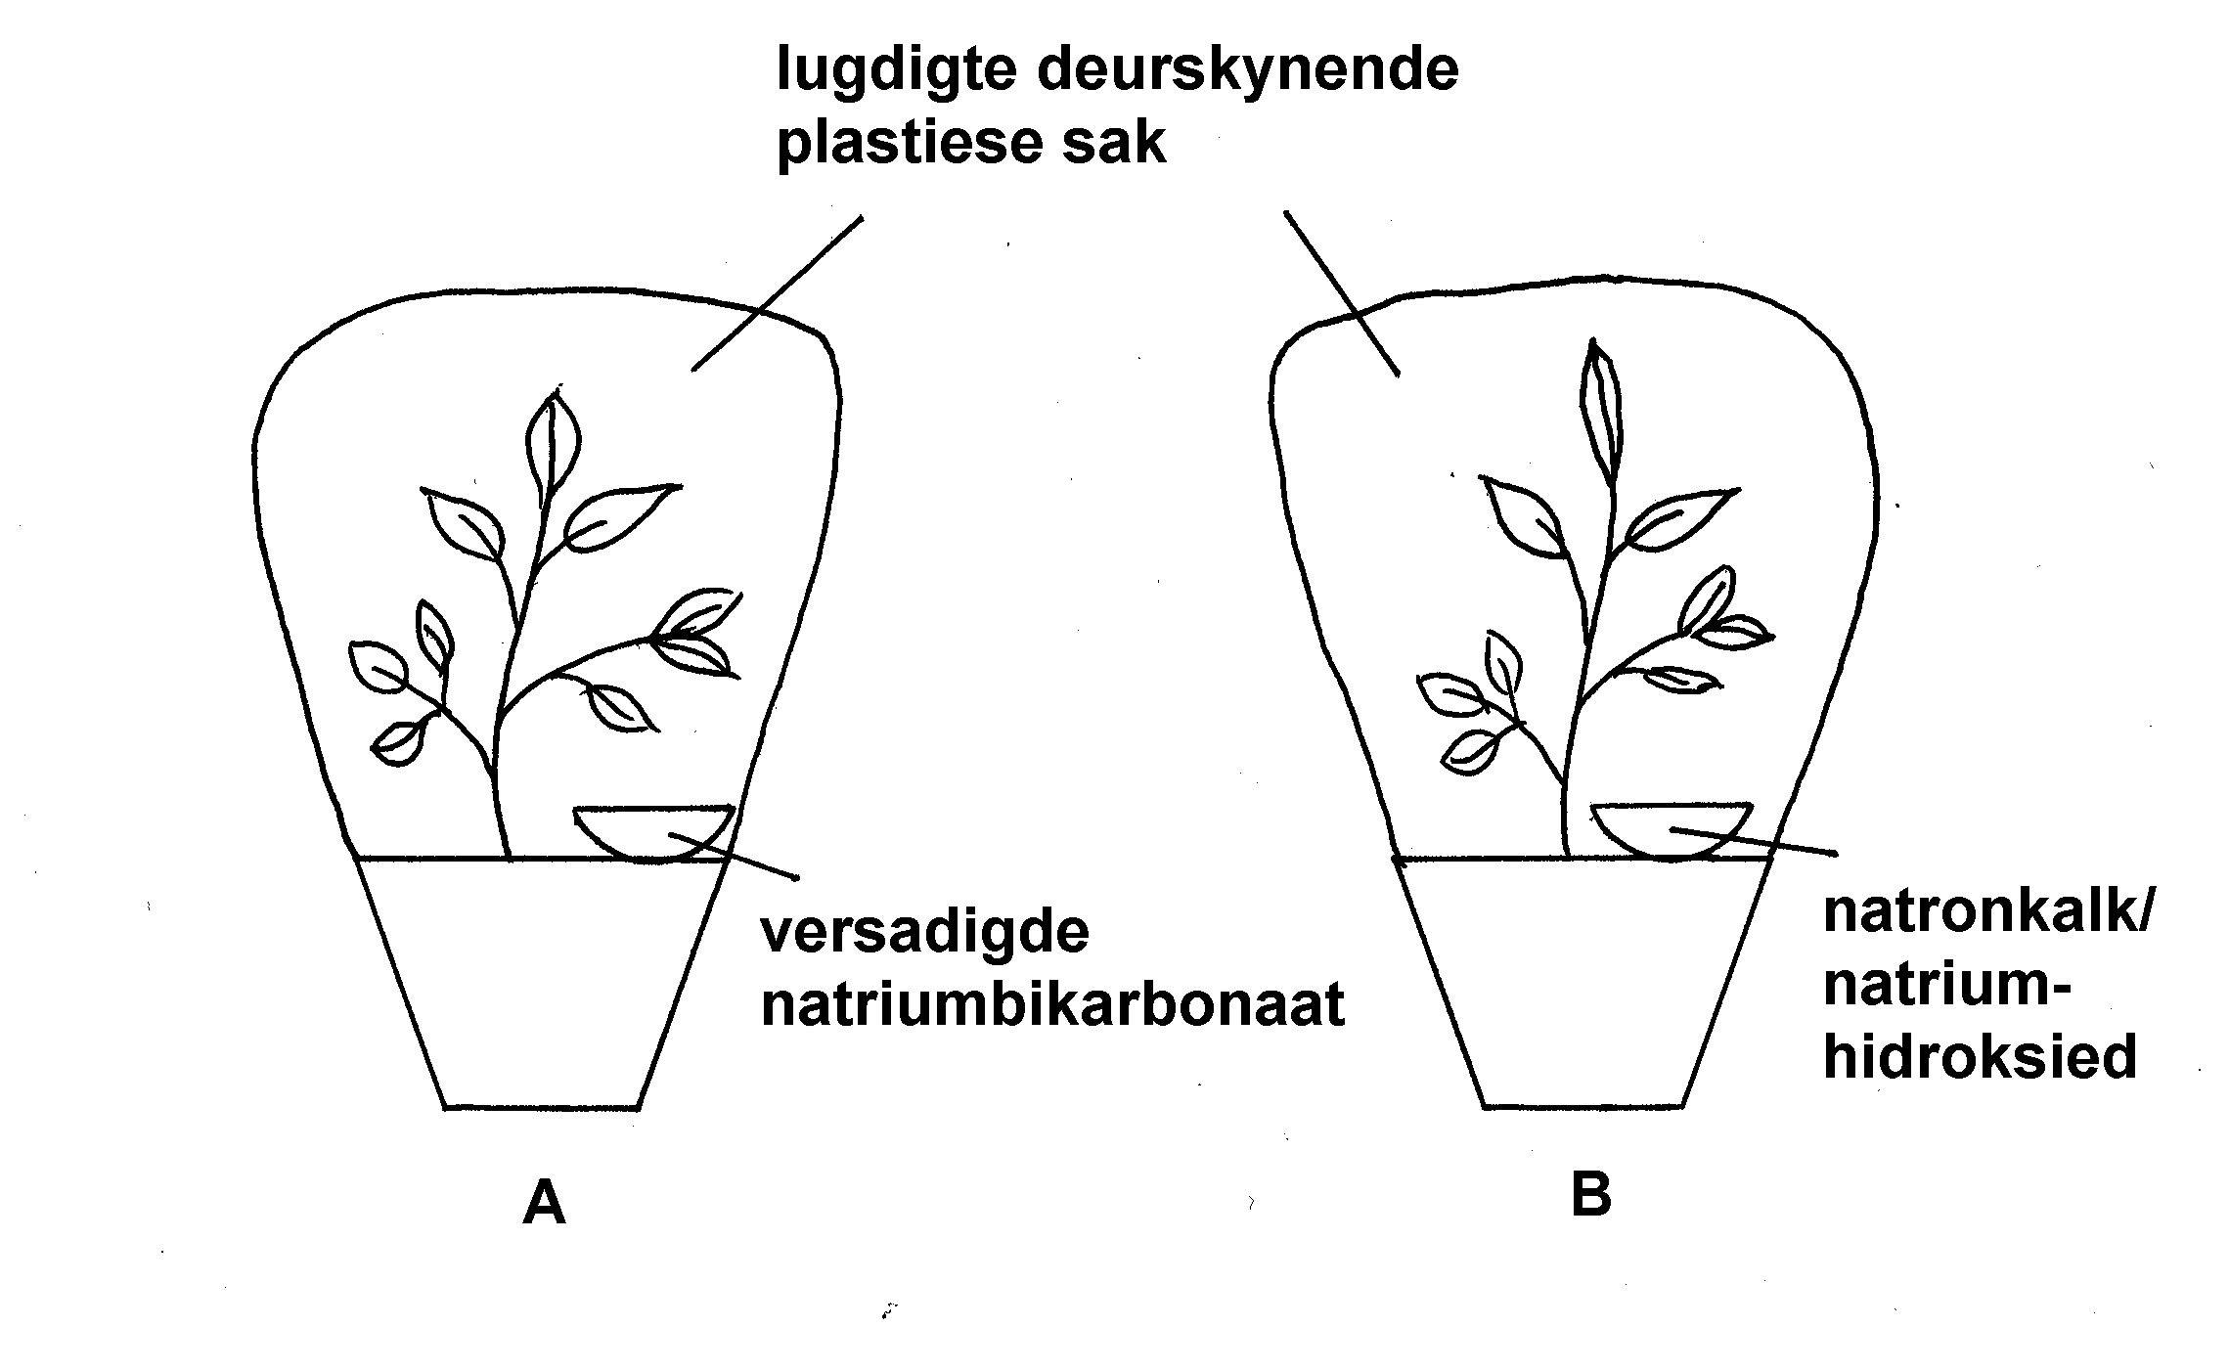

 | 3.3.1  3.3.2  3.3.3  3.3.4 | Watter apparaat, A of B, sal 'n groter hoeveelheid koolstofdioksied bevat?  By watter diagram sal 'n positiewe resultaat vir die teenwoordigheid van stysel na etlike ure gevind word?  Wat is die funksie van die natronkalk/natriumhidroksied?  'n Bykomende toets is uitgevoer om die presiese hoeveelheid van die produk wat in blaarmonsters van beide stelle apparate gevorm is, te bepaal soos in die diagram geïllustreer. Die onderstaande tabel toon die resultate wat verkry is aan. Alle ander faktore is konstant gehou. |  | (2)  (2)  (1)

 | Massa van blaarmonster aan die begin van die ondersoek | Na 10 minute | Na 60 minute | Na 90 minute
Apparaat A | 10 mg | 12 mg | 14 mg | 16 mg
Apparaat B | 10 mg | 9 mg | 7 mg | 4 mg

 | (i)  (ii) | Verduidelik waarom daar 'n verskil tussen die resultate in die blare van plant A en plant B is.  Watter ander faktor, afgesien van koolstofdioksied, is nodig vir  fotosintese? |  | (4)  (1)  (25)

VRAAG 4

4.1 | Die onderstaande diagramme illustreer sommige dele van die menslike  asemhalingstelsel.

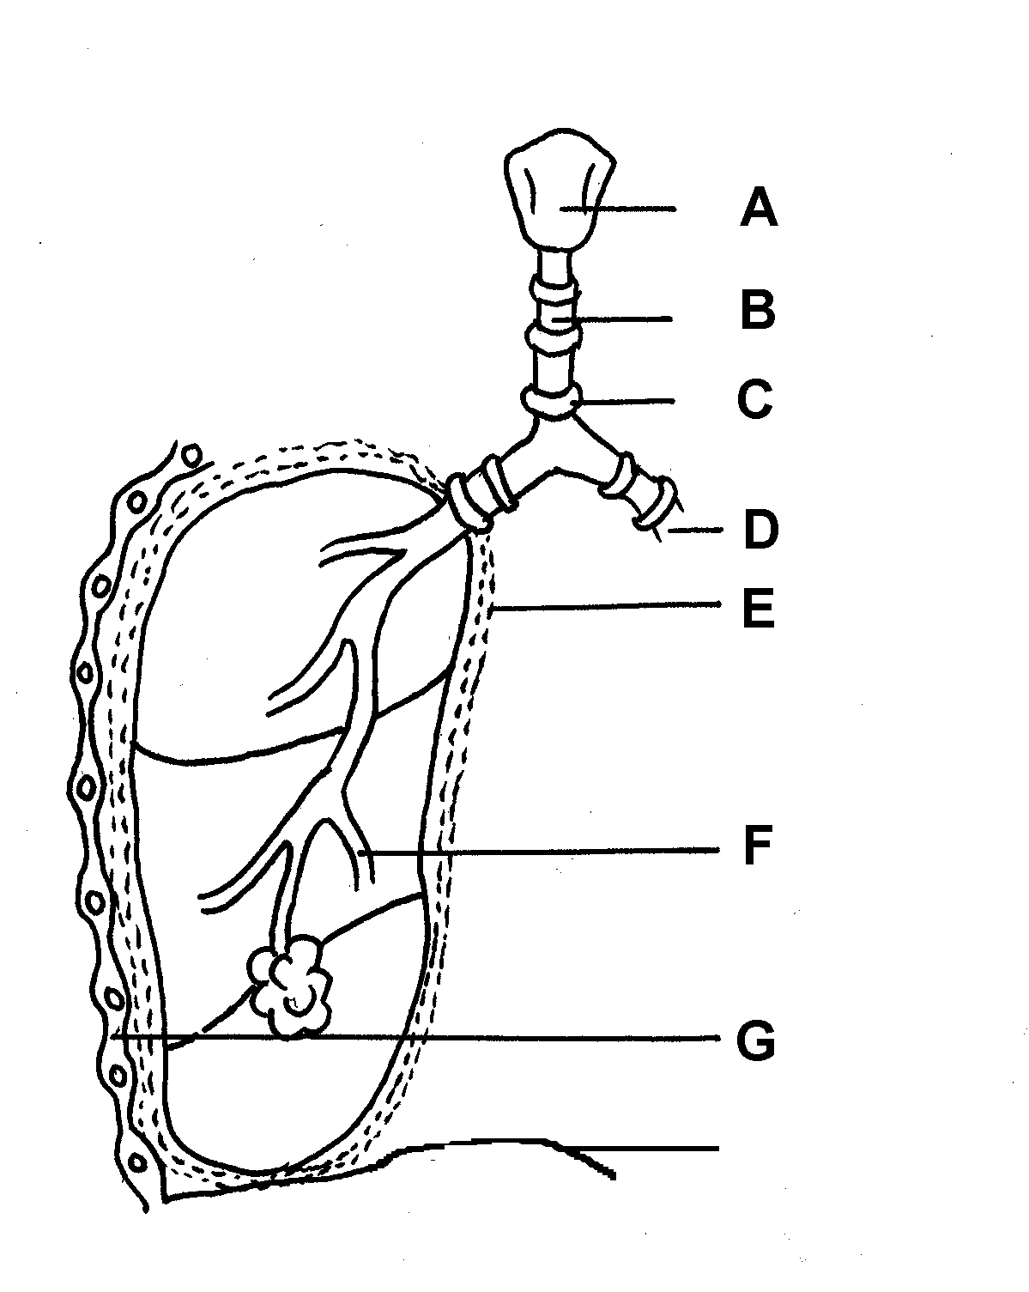
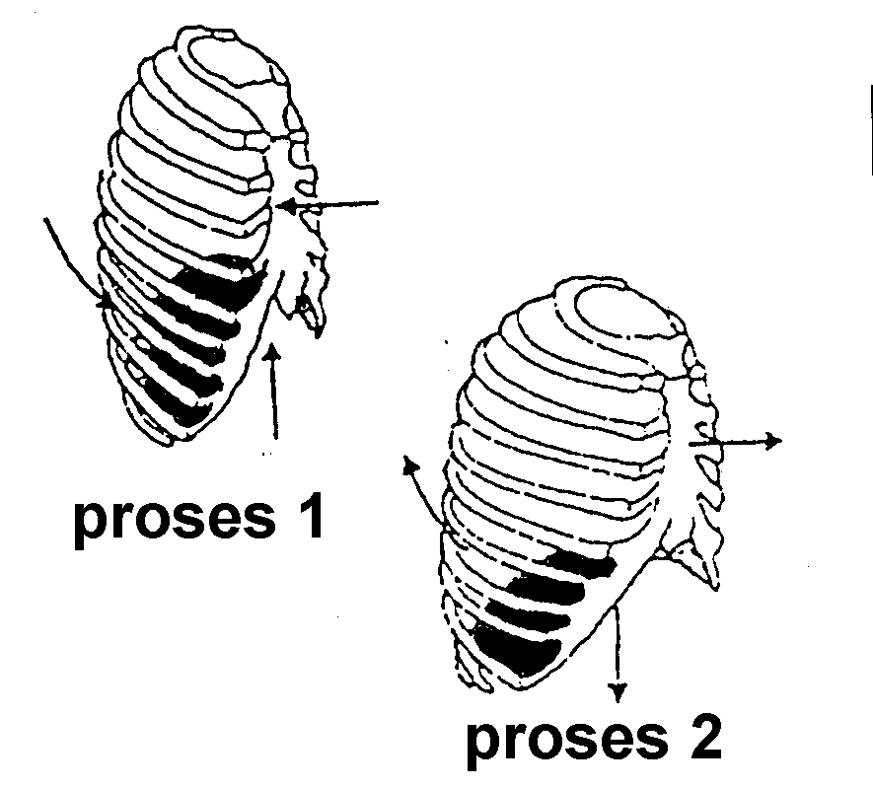
H

 | 4.1.1  4.1.2  4.1.3  4.1.4 | Identifiseer die dele A, B, C, D, E en H.  Wat is die funksies van strukture C, E en H?  Meld TWEE funksies van die slym wat die lugweë uitvoer.  Bestudeer prosesse 1 en 2 in die diagram. Beskryf die  veranderinge wat plaasvind vanaf proses 1 na proses 2. |  | (6)  (3)  (2)  (5)

4.2 | Bestudeer die volgende diagram wat 'n gedeelte van die menslike  asemhalingstelsel illustreer en beantwoord die vrae wat volg.
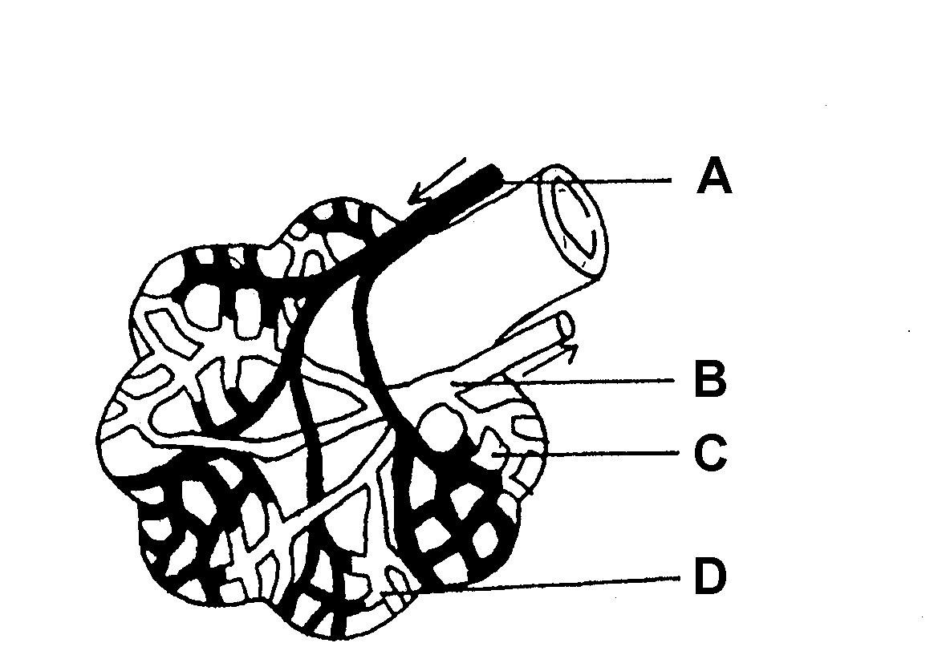

A

B

C

D

 | 4.2.1  4.2.2  4.2.3  4.2.4 | Identifiseer dele A, B, C en D.  Watter gas is teenwoordig in 'n hoër konsentrasie onmiddellik na inaseming by punte …  (i) A?  (ii) B?  Meld TWEE maniere waarop die gas in Vraag 4.2.2 (i) genoem, vervoer word.  Meld hoe die gas in Vraag 4.2.2 (ii) genoem, vervoer word. |  | (4)  (2)  (2)  (1)  (25)

VRAAG 5

5.1 | Die volgende diagram illustreer 'n spiersel wat aktief respireer.  A B  ENERGIE  VRYGESTEL  C D

 | 5.1.1  5.1.2  5.1.3 | Noem die vereiste stowwe, A en B, wat die sel binnekom vir  respirasie.  Noem neweprodukte C en D.  Indien die sel anaërobies gerespireer het, watter stof sou…  (i) die sel in onvoldoende hoeveelhede binnegekom het?  (ii) in die sel opgehoop het? |  | (2)  (2)  (2)  (2)

5.2 | Drie termosflesse, A, B en C is opgestel soos in die diagram aangedui.  Temperature is daagliks gemeet oor 'n periode van vyf dae.

termosflesse

ontkiemende dooie
sade sade

watte watte

termometer termometer

A B C

LW: Sade in flesse A en B is gesteriliseer.

Die resultate na vyf dae is soos volg:

Fles A : Temperatuur het vanaf 18ºC tot 21,3ºC op dag 5 gestyg
Fles B : Temperatuur het dieselfde gebly by 18ºC
Fles C : Temperatuur het vanaf 18ºC tot 19,6ºC op dag 5 gestyg

 | 5.2.1  5.2.2  5.2.3  5.2.4 | Noem die proses wat verantwoordelik was vir die toename in die temperatuur in fles A.  Waarom is termosflesse in plaas van plastiese/glasbottels  gebruik?  Waarom is die sade in fles B in formalien geweek?  Verduidelik waarom die temperatuur in fles C gestyg het? |  | (2)  (2)  (2)  (2)

5.3 | Die eienaar van 'n kwekery (plek waar plante verkoop word) het 'n groot aantal plante in sy tuin. Hy het skielik probleme met plantluise op sy plante ondervind en besluit om die pes met behulp van liewenheersbesie (ladybird) in plaas van insekdoders te probeer beheer. Die resultate word in die onderstaande grafiek aangetoon. Bestudeer dit en beantwoord die vrae.

SLEUTEL:
 | 5.3.1  5.3.2  5.3.3  5.3.4  5.3.5 | Gebruik die grafiek om te bepaal watter dier is:  (i) Die predator  (ii) Die prooi  Gee 'n rede vir u keuses in Vraag 5.3.1.  Wat was die maksimum aantal plantluise per plant gedurende die periode van ondersoek?  Na ongeveer ses weke het die aantal plantluise per plant begin afneem. Gee TWEE moontlike redes vir hierdie afname.  Gee EEN moontlike rede waarom die aantal plantluise na 12 weke weer begin toeneem het. |  | (2)  (2)  (2)  (2)  (1)  (25)

TOTAAL AFDELING B  GROOTTOTAAL |  | [100]  150

